**《基本体操：踏板操》学程拓展**

可参考相关指导教学视频光盘进行练习：

《北京市小学生有氧踏板操推广套路教学光盘》

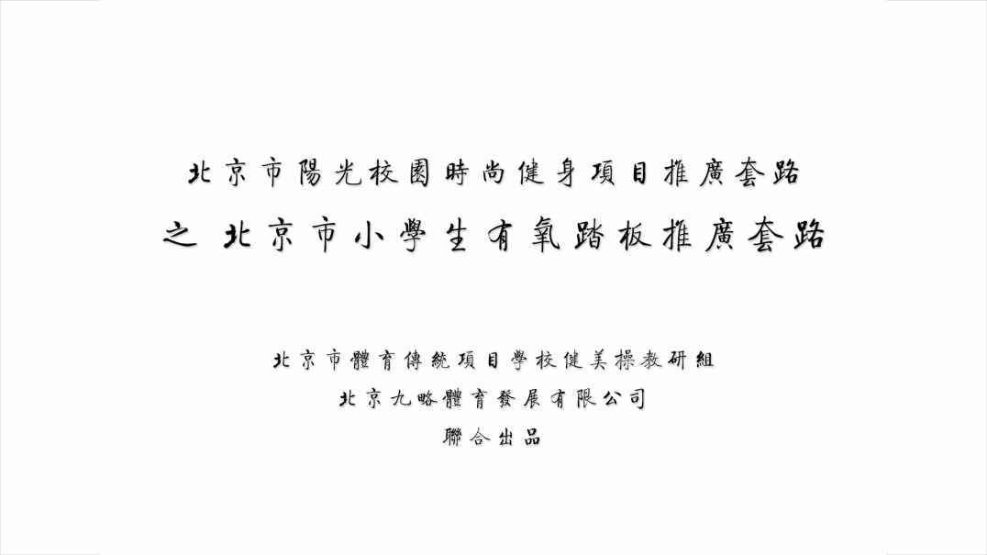

也可在百度中搜索“小学生踏板操”，对照视频进行练习，如：

https://v.qq.com/x/page/v0188xflq88.html

通过参考教学光盘和网络视频练习后，学生可尝试自行研发新动作进行练习。